Отчёт по лабораторной работе 6
Установка и настройка системы управления базами данных MariaDB
Заур Мустафаев
Содержание

1 Цель работы
Приобретение практических навыков по установке и конфигурированию системы управления базами данных на примере программного обеспечения MariaDB.

2 Выполнение работы

2.1 Установка и первичная настройка MariaDB
- Загружена операционная система, выполнен вход на виртуальную машину server, открыт терминал и получены права суперпользователя.
- Установлены необходимые пакеты mariadb и mariadb-server, обеспечивающие работу сервера баз данных MariaDB и клиентских утилит.
- 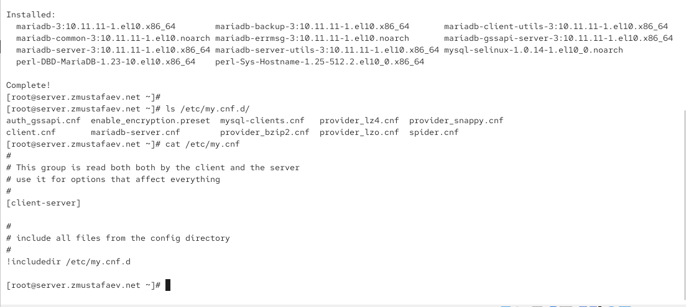
- Рис. 1: Установка пакетов MariaDB
- Просмотрено содержимое каталога /etc/my.cnf.d, содержащего дополнительные конфигурационные файлы MariaDB, а также основной конфигурационный файл /etc/my.cnf.
- Основной файл /etc/my.cnf:
  - содержит секцию [client-server], общую для клиента и сервера;
  - директива !includedir /etc/my.cnf.d указывает на подключение всех конфигурационных файлов из соответствующего каталога.
- Рис. 2: Просмотр конфигурационных файлов MariaDB
- Сервис mariadb был запущен и добавлен в автозагрузку с использованием systemctl.
- Проверено, что сервер MariaDB корректно запущен и прослушивает стандартный порт 3306, что подтверждается наличием процесса mariadbd.
- 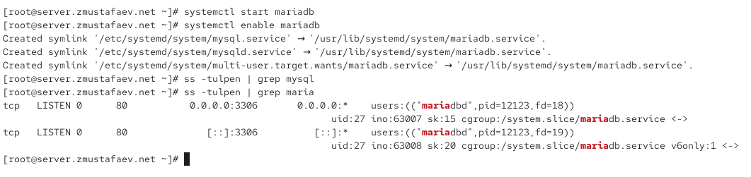
- Рис. 3: Проверка прослушивания порта 3306

2.2 Применение параметров безопасности MariaDB
- Запущен скрипт первичной настройки безопасности mysql_secure_installation.
- В ходе диалога:
  - удалены анонимные пользователи;
  - запрещён удалённый вход для пользователя root;
  - удалена тестовая база данных test;
  - применены изменения таблиц привилегий.
- 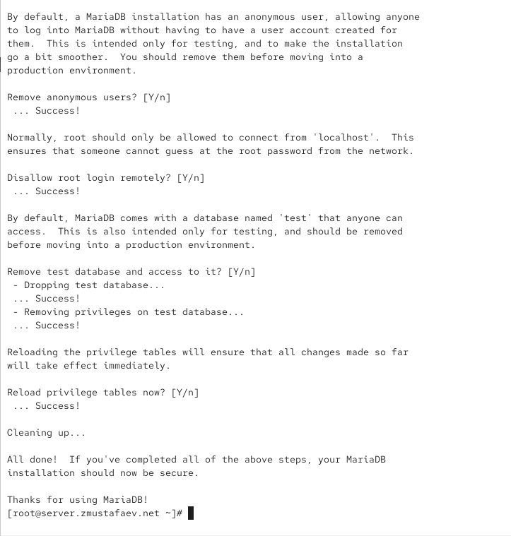
- Рис. 4: Выполнение mysql_secure_installation

2.3 Проверка работы MariaDB и системных баз данных
- Выполнен вход в MariaDB под пользователем root с использованием пароля.
- С помощью SQL-запроса SHOW DATABASES; получен список доступных баз данных.
- В системе по умолчанию присутствуют следующие базы данных:
  - information_schema — служебная база с метаданными;
  - mysql — база данных с учетными записями и правами доступа;
  - performance_schema — база для мониторинга производительности;
  - sys — вспомогательные представления для анализа состояния сервера.
- 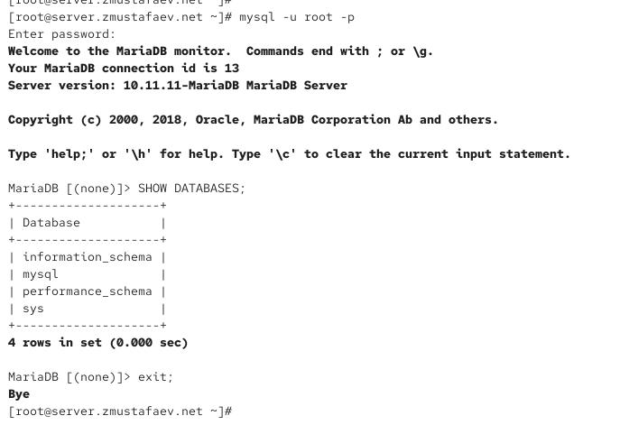
- Рис. 5: Список баз данных MariaDB
- Из интерактивной оболочки MariaDB выполнен выход командой exit.

2.4 Анализ статуса MariaDB
- Повторно выполнен вход в MariaDB под пользователем root.
- Командой status получена информация о текущем состоянии сервера MariaDB.
- Выведенная информация содержит:
  - версию клиента и сервера MariaDB;
  - идентификатор соединения;
  - используемый сокет и протокол;
  - кодировки сервера, клиента и соединения;
  - время работы сервера;
  - статистику потоков и запросов.
- 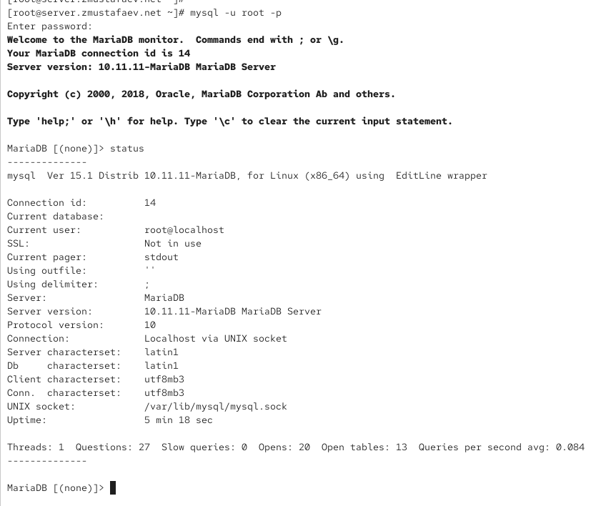
- Рис. 6: Статус MariaDB до изменения кодировки

2.5 Конфигурация кодировки символов
- В каталоге /etc/my.cnf.d создан конфигурационный файл utf8.cnf.
- В файл добавлены параметры:
  - для клиента — установка кодировки utf8;
  - для сервера — установка серверной кодировки utf8.
- 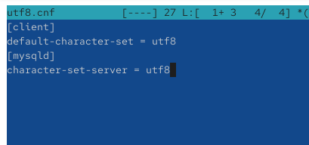
- Рис. 7: Настройка файла utf8.cnf
- Сервис mariadb был перезапущен для применения изменений.
- После перезапуска выполнен повторный вход в MariaDB и снова получен статус сервера.
- Установлено, что:
  - кодировка сервера изменилась на utf8mb3;
  - кодировка базы данных и соединения соответствует заданным параметрам;
  - изменения вступили в силу корректно.
- 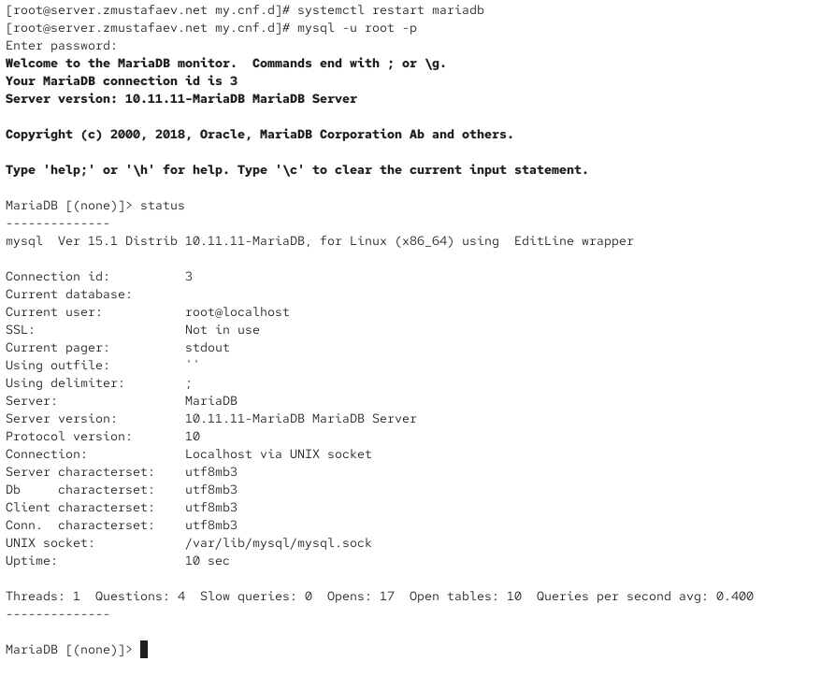
- Рис. 8: Статус MariaDB после изменения кодировки

2.6 Создание базы данных и управление доступом
- Выполнен вход в систему управления базами данных MariaDB под пользователем root с правами администратора.
- Создана база данных addressbook с указанием кодировки utf8 и правил сравнения utf8_general_ci, что обеспечивает корректное хранение и обработку кириллических символов.
- 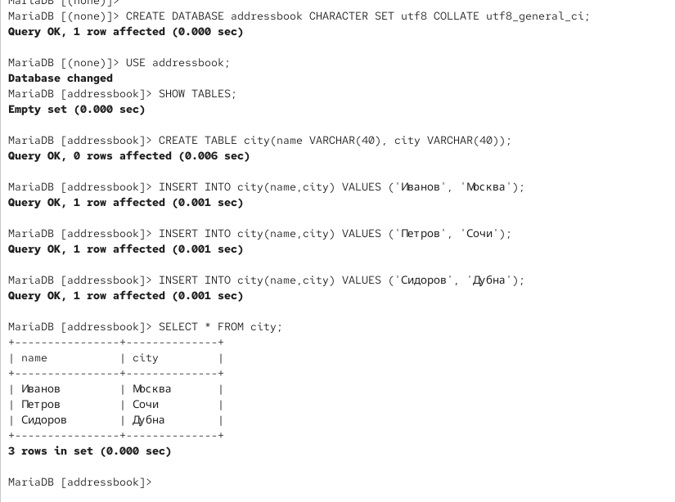
- Рис. 9: Создание базы данных addressbook
- Выполнен переход к работе с базой данных addressbook. Проверено отсутствие таблиц в новой базе данных.
- Создана таблица city с двумя полями строкового типа:
  - name — имя человека;
  - city — название города проживания.
- В таблицу city добавлены тестовые записи с данными о трёх пользователях. После этого выполнен запрос SELECT * FROM city;, который вывел все строки таблицы.
- Результат запроса подтверждает корректность создания таблицы и успешную вставку данных.
- Рис. 10: Заполнение и выборка данных из таблицы city
- Создан пользователь zmustafaev с доступом к базе данных по сети и задан пароль.
- Пользователю zmustafaev предоставлены права на просмотр, добавление, изменение и удаление данных в базе addressbook. После этого выполнено обновление таблиц привилегий.
- Получена структура таблицы city с помощью команды DESCRIBE city;, что позволило убедиться в корректности типов данных и параметров столбцов.
- 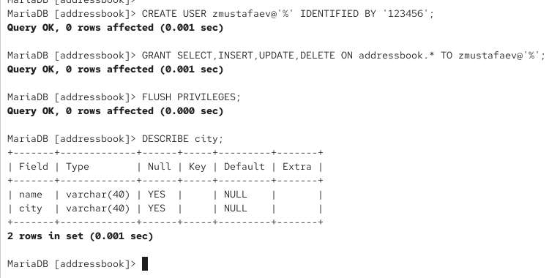
- Рис. 11: Описание структуры таблицы city
- Выполнен выход из интерактивной оболочки MariaDB.
- С помощью утилиты mysqlshow получен список всех баз данных сервера, включая созданную базу addressbook.
- Проверен список таблиц базы данных addressbook как от имени администратора, так и от имени созданного пользователя, что подтверждает корректность настроенных прав доступа.
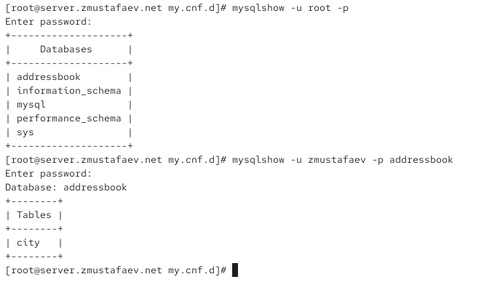
Рис. 12: Просмотр баз данных и таблиц с помощью mysqlshow

2.7 Резервное копирование и восстановление базы данных
- На виртуальной машине server создан каталог /var/backup, предназначенный для хранения резервных копий баз данных.
- Создана полная резервная копия базы данных addressbook в текстовом формате SQL.
- Создана сжатая резервная копия базы данных с использованием утилиты gzip.
- Создана сжатая резервная копия базы данных с автоматическим добавлением даты и времени создания в имя файла.
- Проверено наличие созданных резервных копий в каталоге /var/backup.
- Выполнено восстановление базы данных addressbook из обычной резервной копии.
- Выполнено восстановление базы данных addressbook из сжатой резервной копии с использованием конвейера команд.
- 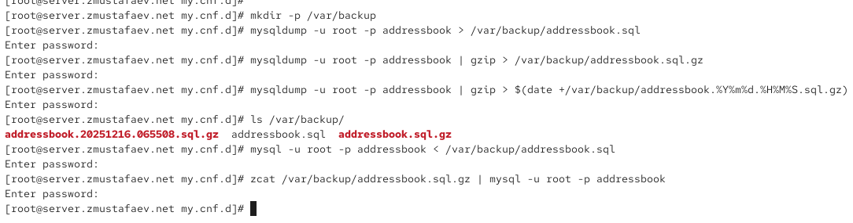
- Рис. 13: Резервное копирование и восстановление базы данных

2.8 Внесение изменений в настройки внутреннего окружения виртуальной машины
- В каталоге /vagrant/provision/server создана структура подкаталогов для конфигурации MariaDB и хранения резервных копий базы данных.
- Конфигурационный файл utf8.cnf скопирован в каталог /vagrant/provision/server/mysql/etc/my.cnf.d, что обеспечивает применение настроек кодировки при автоматическом развёртывании виртуальной машины.
- Резервные копии базы данных addressbook скопированы в каталог /vagrant/provision/server/mysql/var/backup.
- В каталоге /vagrant/provision/server создан исполняемый сценарий mysql.sh, предназначенный для автоматической установки, настройки MariaDB, применения параметров безопасности и восстановления базы данных из резервной копии.
- 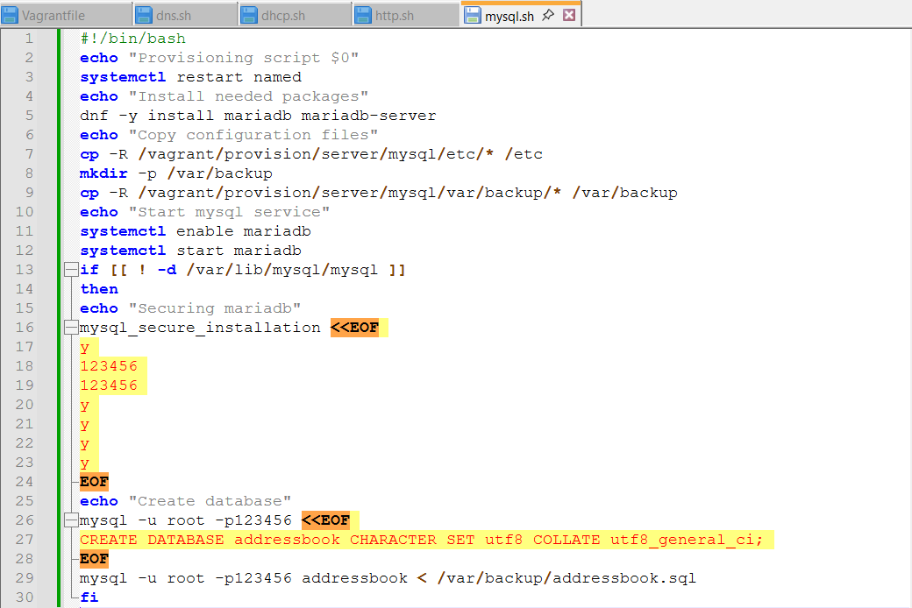
- Рис. 14: Сценарий автоматической установки и настройки MariaDB

3 Вывод
В ходе работы была выполнена установка и базовая настройка системы управления базами данных MariaDB. Реализованы меры по повышению безопасности, включая удаление тестовых объектов и ограничение удалённого доступа. Создана пользовательская база данных, настроены права доступа, выполнены операции добавления и выборки данных. Также были рассмотрены процедуры резервного копирования и восстановления базы данных, а также подготовлены файлы и сценарий для автоматизации развёртывания в среде Vagrant.

4 Контрольные вопросы
- Какая команда отвечает за настройки безопасности в MariaDB?
Для настройки параметров безопасности используется команда mysql_secure_installation, которая позволяет задать пароль администратора, удалить анонимных пользователей, отключить удалённый доступ для root и удалить тестовую базу данных.
- Как настроить MariaDB для доступа через сеть?
Для сетевого доступа необходимо:
  - разрешить прослушивание сетевых интерфейсов в конфигурационных файлах (параметр bind-address);
  - создать пользователя с указанием хоста, например user@'%';
  - выдать необходимые права доступа с помощью GRANT;
  - при необходимости открыть порт 3306 в файрволе.
- Какая команда позволяет получить обзор доступных баз данных после входа в среду оболочки MariaDB?
Для просмотра списка баз данных используется SQL-команда SHOW DATABASES;.
- Какая команда позволяет узнать, какие таблицы доступны в базе данных?
После выбора базы данных командой USE имя_базы; применяется команда SHOW TABLES;.
- Какая команда позволяет узнать, какие поля доступны в таблице?
Для просмотра структуры таблицы используется команда DESCRIBE имя_таблицы;.
- Какая команда позволяет узнать, какие записи доступны в таблице?
Для вывода всех записей таблицы применяется SQL-запрос SELECT * FROM имя_таблицы;.
- Как удалить запись из таблицы?
Удаление записи выполняется с помощью команды
DELETE FROM имя_таблицы WHERE условие;,
где условие определяет, какие строки должны быть удалены.
- Где расположены файлы конфигурации MariaDB? Что можно настроить с их помощью?
Основные файлы конфигурации находятся в /etc/my.cnf и каталоге /etc/my.cnf.d/.
С их помощью можно настроить сетевые параметры, кодировку, параметры хранения данных, логирование, производительность и безопасность сервера.
- Где располагаются файлы с базами данных MariaDB?
Файлы баз данных MariaDB по умолчанию хранятся в каталоге /var/lib/mysql/, где каждая база данных представлена отдельным подкаталогом.
- Как сделать резервную копию базы данных и затем её восстановить?
Для создания резервной копии используется утилита mysqldump, например:
mysqldump -u root -p имя_базы > backup.sql.
Восстановление выполняется командой:
mysql -u root -p имя_базы < backup.sql.
Для сжатых копий может использоваться gzip и zcat.

5 Список литературы
- MariaDB Foundation. — URL: https://mariadb.org (дата обр. 13.09.2021).
- Документация по MariaDB. — URL: https://mariadb.com/kb/ru/5306/.
- Основы языка SQL. — URL: http://citforum.ru/programming/32less/les44.shtml (дата обр. 13.09.2021).

